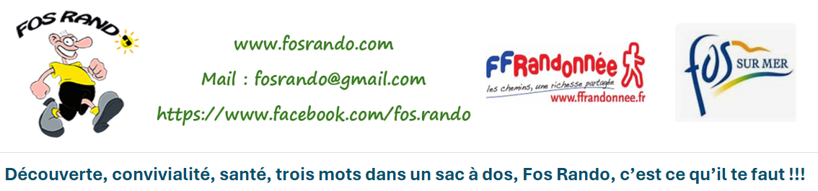

ATTESTATION DE REPONSE AU QUESTIONNAIRE DE SANTE LORS DE LA DEMANDE DE RENOUVELLEMENT DE LICENCE
SAISON 2026-2027
A nous remettre avec votre adhésion

Attestation pour les pratiquants majeurs :

Je soussigné M/Mme ……………………………………………………………………………………. atteste avoir renseigné le questionnaire de santé et avoir :

• Répondu NON* à toutes les questions ; je fournis cette attestation à mon club lors de mon renouvellement de licence.

• Répondu OUI* à une ou plusieurs question(s), je fournis un certificat médical de non contre-indication à la pratique sportive lors de mon renouvellement de licence.

*Rayer la mention inutile

A ……………………………………. Le …………………………….

Signature :

